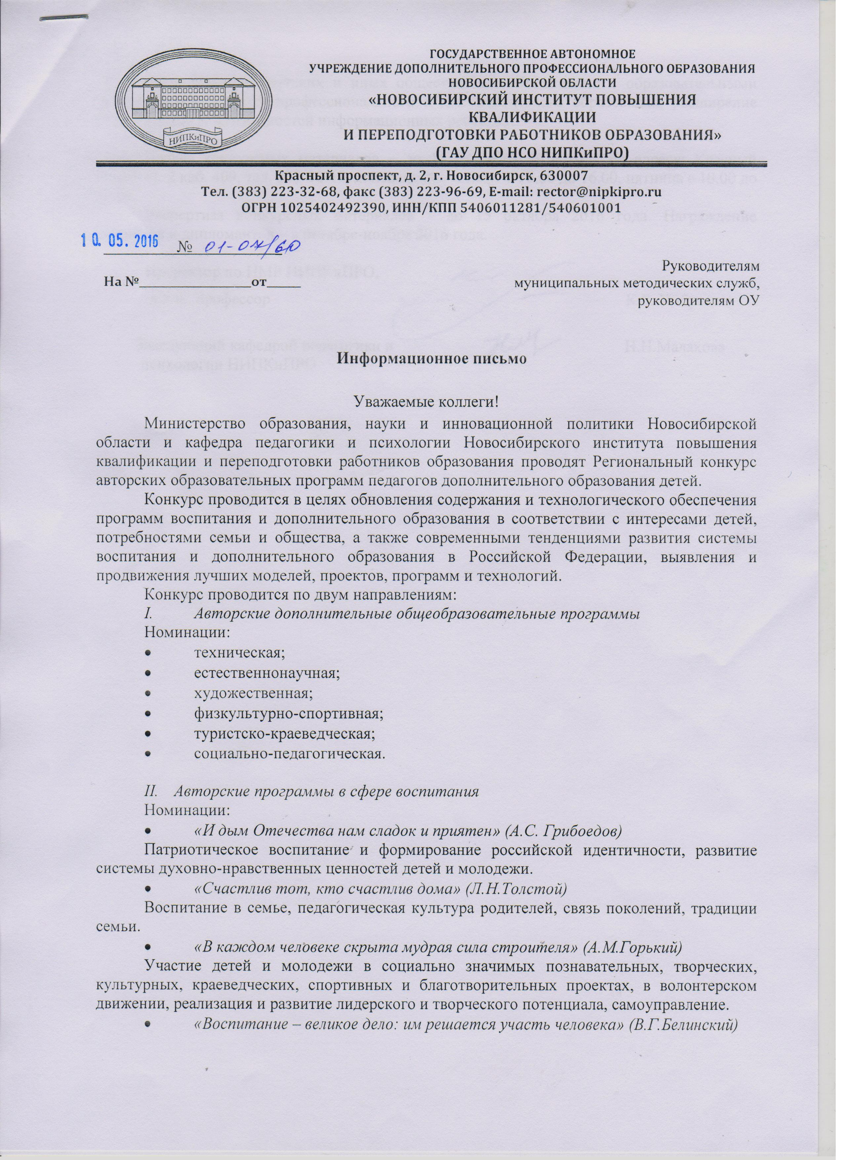
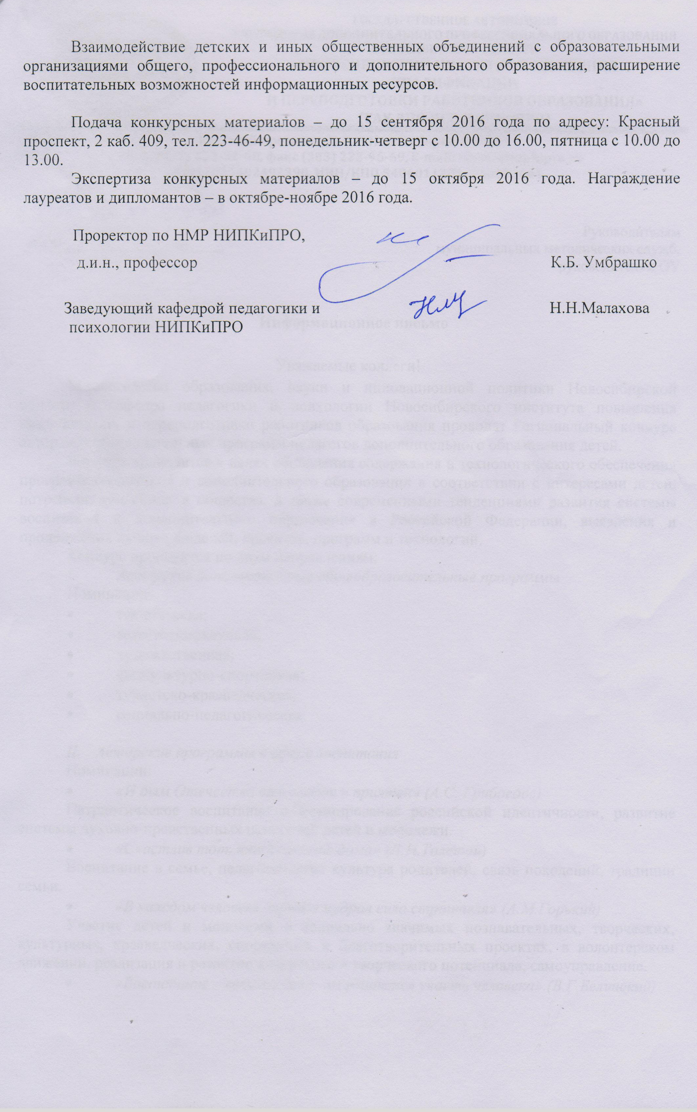
Положение
о региональном конкурсе авторских образовательных программ
педагогов дополнительного образования детей
(далее – положение)

I. Общие положения

- Региональный конкурс авторских образовательных программ педагогов дополнительного образования детей (далее – Конкурс) проводится Министерством образования, науки и инновационной политики Новосибирской области и кафедрой педагогики и психологии Новосибирского института повышения квалификации и переподготовки работников образования. Конкурс проводится в целях обновления содержания и технологического обеспечения программ воспитания и дополнительного образования в соответствии с интересами детей, потребностями семьи и общества, а также современными тенденциями развития системы воспитания и дополнительного образования в Российской Федерации, выявления и продвижения лучших моделей, проектов, программ и технологий.

2. Цели и задачи конкурса:
- повышение качества программно-методического и технологического обеспечения воспитания и дополнительного образования детей в соответствии с современным уровнем развития науки, техники, культуры и производства;
- повышение качества и доступности дополнительного образования детей;
- повышение роли учреждений дополнительного образования детей в воспитании и становлении растущей личности;
- развитие творческого потенциала и повышение профессионального мастерства педагогов;
- выявление и распространение лучшего педагогического опыта.

- Конкурс проводится по двум направлениям:

- Авторские дополнительные общеобразовательные программы
Номинации:
- техническая;
- естественнонаучная;
- художественная;
- физкультурно-спортивная;
- туристско-краеведческая;
- социально-педагогическая.

- Авторские программы в сфере воспитания
Номинации:
- «И дым Отечества нам сладок и приятен» (А.С. Грибоедов)
Патриотическое воспитание и формирование российской идентичности, развитие системы духовно-нравственных ценностей детей и молодежи.
- «Счастлив тот, кто счастлив дома» (Л.Н.Толстой)
Воспитание в семье, педагогическая культура родителей, связь поколений, традиции семьи.
- «В каждом человеке скрыта мудрая сила строителя» (А.М.Горький)
Участие детей и молодежи в социально значимых познавательных, творческих, культурных, краеведческих, спортивных и благотворительных проектах, в волонтерском движении, реализация и развитие лидерского и творческого потенциала, самоуправление.
- «Воспитание – великое дело: им решается участь человека» (В.Г.Белинский)
Взаимодействие детских и иных общественных объединений с образовательными организациями общего, профессионального и дополнительного образования, расширение воспитательных возможностей информационных ресурсов.

II. Организация и проведение конкурса

4. В Конкурсе могут принять участие педагогические работники организаций, осуществляющих образовательную деятельность и реализующих дополнительные общеобразовательные программы, в том числе индивидуальные предприниматели. Участниками конкурса могут быть педагоги, воспитатели и коллективы образовательных учреждений, реализующих дополнительные общеобразовательные программы (общеразвивающие и предпрофессиональные), независимо от их организационно-правовой формы, педагоги учреждений дополнительного образования детей, представители общественных объединений и клубов, осуществляющих реализацию дополнительных общеобразовательных программ и программ в сфере воспитания.
5. Сроки и порядок проведения Конкурса:
- подача конкурсных материалов – до 15 сентября 2016 года по адресу: Красный проспект, 2 каб. 409, тел. 223-46-49, понедельник-четверг с 10.00 до 16.00, пятница с 10.00 до 13.00.
- экспертиза конкурсных материалов – до 15 октября 2016 года;
- награждение лауреатов и дипломантов – в октябре-ноябре 2016 года.
6. Кандидаты для участия в конкурсе выдвигаются с их согласия образовательным учреждением, объединением, клубом и т.д. (далее – выдвигающая организация). Выдвигающая организация может рекомендовать несколько кандидатов с учетом, что один кандидат может представить только одну работу для участия только в одной номинации из числа указанных в пункте 3 настоящего положения.
7. На конкурс предоставляются следующие материалы:
1) заявка на участие в конкурсе по форме, согласно Приложению 1 к настоящему Положению;
2) сопроводительное письмо, составленное по форме, согласно Приложению 2 к настоящему Положению. Сопроводительное письмо подписывается кандидатом (в случае коллективной заявки – всеми членами коллектива);
3) представление (для коллективной заявки – на каждого из соавторов представленных материалов) выдвигающей организации, составленное по форме, согласно Приложению 3 к настоящему Положению, заверенное ее руководителем;
4) авторская программа участника конкурса (возможны приложения – фото, видео- и аудиоматериалы и т.п.), соответствующая требованиям, указанным в Приложении 4.
8. Все документы и материалы должны представляться в конкурсную комиссию на бумажном и электронном носителях.
Примечание: программы, присланные на Конкурс, не возвращаются и не рецензируются.
9. Заявки, авторские программы, оформленные с нарушениями требований, или поданные с опозданием к участию в конкурсе не допускаются.
10. Критерии оценки конкурсных материалов
При оценке конкурсных материалов жюри учитывает:
- соответствие содержания авторской программы заявленной номинации;
- инновационная значимость, новизна, обоснование авторского компонента;
- полнота и технологичность, методическая проработанность авторской программы;
- практическая значимость и результативность реализации программы;
- культура подачи и оформления конкурсных материалов.
11. Представление материалов на конкурс рассматривается как согласие их авторов на открытую публикацию с обязательным указанием авторства.
12. Подготовку и проведение конкурса осуществляет организационный комитет Конкурса (далее – оргкомитет).
Для отбора, оценки материалов и подведения итогов конкурса оргкомитетом конкурса создается конкурсная комиссия.
Организационное, информационное и документационное обеспечение деятельности конкурсной комиссии осуществляется оргкомитетом.

III. Подведение итогов конкурса

13. На основании результатов конкурса конкурсная комиссия формирует рейтинг кандидатов и выносит решение на согласование оргкомитета конкурса.
Победителями конкурса признаются участники, получившие наибольшее число баллов в рейтинге кандидатов.
14. Победителям Конкурса присваивается звание лауреата и дипломантов I, II и III степени в каждой из заявленных номинаций.

Приложение № 1
к положению
ОБРАЗЕЦ ЗАЯВКИ (Титульный лист)

_____________________________________________________________________
(указывается организация)

представляет на региональный конкурс авторских образовательных программ педагогов дополнительного образования детей
______________________________________________________________________
Фамилия Имя Отчество (в родительном падеже)

Название авторской программы - _________________________________________

______________________________________________________________________
Конкурсная номинация:

Приложение №2
к положению
ОБРАЗЕЦ СОПРОВОДИТЕЛЬНОГО ПИСЬМА
Фамилия Имя Отчество участника
______________________________________________________________________
Название авторской программы:
______________________________________________________________________
______________________________________________________________________
Конкурсная номинация:
Краткая аннотация, содержащая информацию о сроке реализации программы, её результатах и эффективности (не более 1000 печатных знаков)_________________________
Информация об авторе работы:
Дата и место рождения __________________________________________________
Адрес места жительства (с указанием почтового индекса), телефоны, e-mail (если
имеется)_______________________________________________________________
______________________________________________________________________
Место работы или род занятий____________________________________________
Почётные звания (при их наличии)________________________________________
Наличие премий, призов и иных наград ___________________________________
[Сопроводительное письмо подписывается автором (авторами) работы]
Приложение № 3
к положению
ОБРАЗЕЦ ПРЕДСТАВЛЕНИЯ

Фамилия Имя Отчество
______________________________________________________________________
Название авторской программы
______________________________________________________________________
_____________________________________________________________________

Конкурсная номинация:
Представление _________________________________________________________
______________________________________________________________________
______________________________________________________________________
______________________________________________________________________
______________________________________________________________________
______________________________________________________________________
______________________________________________________________________
______________________________________________________________________
_____________________________________________________________________

Контактные телефоны:
e-mail:

Приложение № 4
к положению

ПРИМЕРНЫЕ ТРЕБОВАНИЯ
к авторским дополнительным общеобразовательным программам

Согласно Федеральному закону «Об образовании в Российской Федерации» (глава 10, статья 75) дополнительные общеобразовательные программы для детей должны учитывать возрастные и индивидуальные особенности детей. Дополнительные общеобразовательные программы подразделяются на общеразвивающие и предпрофессиональные программы. Конкурсная авторская программа должна соответствовать этим требованиям.
Целями и задачами дополнительных общеобразовательных программ, в первую очередь, является обеспечение обучения, воспитания, развития детей. В связи с чем, содержание дополнительных общеобразовательных программ должно соответствовать:
- достижениям мировой культуры, российским традициям, культурно-национальным особенностям регионов;
- соответствующему уровню образования (дошкольному, начальному общему, основному общему, среднему (полному) общему образованию);
- направленностям дополнительных общеобразовательных программ (научно-технической, спортивно-технической, художественной, физкультурно-спортивной, туристско-краеведческой, эколого-биологической, военно-патриотической, социально-педагогической, социально-экономической, естественнонаучной);
- современным образовательным технологиям, отраженным в принципах обучения (индивидуальности, доступности, преемственности, результативности); формах и методах обучения (активных методах дистанционного обучения, дифференцированного обучения, занятиях, конкурсах, соревнованиях, экскурсиях, походах и т. д.); методах контроля и управления образовательным процессом (анализе результатов деятельности детей); средствах обучения (перечне необходимого оборудования, инструментов и материалов в расчете на каждого обучающегося в объединении),
Реализация дополнительной общеобразовательной программы направлена на:
- создание условий для развития личности ребенка;
- развитие мотивации личности ребенка к познанию и творчеству;
- обеспечение эмоционального благополучия ребенка;
- приобщение обучающихся к общечеловеческим ценностям;
- профилактику асоциального поведения;
- создание условий для социального, культурного и профессионального самоопределения, творческой самореализации личности ребенка, его интеграции в системе мировой и отечественной культур;
- целостность процесса психического и физического, умственного и духовного развития личности ребенка;
- укрепление психического и физического здоровья детей;
- взаимодействие педагога дополнительного образования с семьей.

Структура дополнительной общеобразовательной программы.
Дополнительная общеобразовательная программа, как правило, включает следующие структурные элементы:
1. Титульный лист.
2. Пояснительную записку.
3. Учебно-тематический план.
4. Содержание изучаемого курса.
5. Методическое обеспечение.
6. Список литературы.
Примерные требования к оформлению и содержанию структурных элементов дополнительной общеобразовательной программы.
1. На титульном листе дополнительной общеобразовательной программы рекомендуется указывать:
- наименование образовательного учреждения;
- где, когда и кем утверждена дополнительная общеобразовательная программа;
- название дополнительной общеобразовательной программы;
- возраст детей, на которых рассчитана дополнительная общеобразовательная программа;
- срок реализации дополнительной общеобразовательной программы;
- Ф.И.О., должность автора (авторов) дополнительной общеобразовательной программы;
- название города, населенного пункта, в котором реализуется дополнительная общеобразовательная программа;
- год разработки дополнительной общеобразовательной программы.
2. В пояснительной записке к дополнительной общеобразовательной программе следует раскрыть:
- направленность дополнительной общеобразовательной программы;
- новизну, актуальность, педагогическую целесообразность;
- цель и задачи дополнительной общеобразовательной программы;
- отличительные особенности, авторский компонент данной дополнительной общеобразовательной программы от уже существующих дополнительных общеобразовательных программ;
- возраст детей, участвующих в реализации данной дополнительной общеобразовательной программы;
- сроки реализации дополнительной общеобразовательной программы (продолжительность образовательного процесса, этапы);
- формы и режим занятий;
- ожидаемые результаты и способы их проверки;
- формы подведения итогов реализации дополнительной общеобразовательной программы (выставки, фестивали, соревнования, учебно-исследовательские конференции и т. д.).
3. Учебно-тематический план дополнительной общеобразовательной программы может содержать:
- перечень разделов, тем дополнительной общеобразовательной программы;
- количество часов по каждой теме с разбивкой на теоретические и практические виды занятий.
4. Содержание изучаемого курса дополнительной общеобразовательной программы возможно отразить через:
- краткое описание тем дополнительной общеобразовательной программы (теоретических и практических видов занятий).
5. Методическое обеспечение может включать описание:
- форм занятий, планируемых по каждой теме или разделу дополнительной общеобразовательной программы (игра, беседа, поход, экскурсия, конкурс, конференция и т.д.);
- приемов и методов организации учебно-воспитательного процесса, дидактический материал, техническое оснащение занятий;
- форм подведения итогов по каждой теме или разделу дополнительной общеобразовательной программы.
6. Список использованной литературы.
7. Списки рекомендуемой литературы для педагога и обучающихся.
8. Приложения могут содержать дополнительные материалы (методические разработки, технологические карты занятий, дидактические материалы, диагностические методики и др.)

